学 号：WA22224013 专 业： 机器人工程 姓名： 郭义月
实验日期： 2025.6.19 教师签字： 成绩：

实 验 报 告
[实验名称] 纯滞后系统数字控制器的设计

[实验目的]
1. 学习纯滞后数字控制器的设计方法
2. 学习Dahlin 算法、Smith 预估补偿算法和滞后过程的预估控制的仿真方法

[实验原理]

一、绕滞后系统的控制
纯滞后系统（又称死区系统）在工业过程中广泛存在，如管道传输、加热的温度控制等。其传递函数通常表示为：
$$G(s)=G_{0}(s)e^{-τs}$$
其中，$G_{0}(s)$ 为无限后部分的传递函数，$τ$ 为滞后时间。滞后环书会导致：
系物响应延迟，调节时间延长；引发超调甚至振荡；常规 PD 控制乘以获得理想效果

二、Dahlin 算法设计：
1. 算法原理
Dahlin 算法的核心目标是对一个数字控制器，使用环系统响应近似为一阶惯性环节，从而满线端后的影响，其设计思路如下：
- 顺说明环系统传递函数为：$H(s)=\frac{1}{T_{s}+1}e^{-s} (T_{s} \text{为时间常数})$
- 通过离散化处理（通常采用$L$变换），推导控制器的脉冲传递函数
2.设计步骤
以一阶惯性加磁后对象 $G(s)=\frac{K}{T_{p}s+1}e^{-sz}$ 为例:
- 对对数进行离散化 (设采样周期为 $T$ )，得到 $G(z)=Z[\frac{K}{T_{p}s+1}e^{-sz}]=Kz^{-d}\frac{(1-e^{-T/2p})z^{-1}}{1-e^{-T/2p}z^{-1}}$ ($d=[π/T]$ 为滞后位数)
2. 设定闭环目标的递函数 $H(z)=\frac{(1-α)z^{-d}}{1-αz^{-1}} (α=e^{-T/T_{z}}$，$T_{z}$ 为期望时间常数)
3. 推导控制器传递函数:
$$D(z)=\frac{H(z)}{G(z)[1-H(z)]}=\frac{(1-α)(1-e^{-T/T_{z}}z^{-1})}{K(1-αz^{-1})(1-z^{-1})}$$
振铃现象:
当控制器中存在$(1+z^{-1})$因子时，会导致控制量剧烈波动（旋转）。消除方法:对控制器中的$z=-1$极点进行滤波（如设置$z=e^{-λT}$，$λ$为滤波系数）；在仿真实验中可通过添加阻尼环节验证旋转消除效果

三、Smith 预估补偿算法：模型预估消除滞后
1 算法原理
Smith 预估器的核心思想里通过构建一个与对象 处后环书匹配的预估模型，摆的补偿滞后影响。其系统结构如下：
顺对象：$G(s)=G_{0}(s)e^{-τs}$
预估器：$\hat{G}(s)={\hat{G}}_{0}(s)(1-e^{-τs}) ({\hat{G}}_{0}(s)$ 和 $\hat{τ}$ 为对象模型)
闭环传递函数：$H(s)=\frac{D(s)G_{0}(s)e^{-τ}}{1+D(s)G_{0}(s)}$ (理想情况下 ${\hat{G}}_{0}=G_{0},\hat{τ}=τ$ 时，滞后被完全补偿)
2. 设计步骤
(1) 建立对象的无滞后模型 ${\dot{G}}_{0}(s)$ 和滞后时间 $\dot{τ}$
(2) 设计针对无滞后对象 ${\dot{G}}_{0}(s)$ 的控制器 $D(s)$ (可采用 PID 或其他方法)
(3) 将 Smith 预估器与控制器串联，构成完整控制系统

四、滞后过程的预估控制：基于模型的预测机制
1. 基本原理
预估控制（Predictive Control）针对滞后系统的核心思想层：
利用系统模型预测未来时刻的输出值；基于预测值设计控制量，提前抵消滞后影响；常见方法包括模型预测控制（MPC）、动态矩阵控制（DMC）等
2. 离散的间模型与预测方程
以状态空间模型为例：
系统状态方程：$x(k+1)=Ax(k)+Bu(k)$
输出方程：$y(k)=Cx(k)$
考虑源后$τ=dT$，则未来第$d$步输出为：
$$y(k+d)=CA^{d}x(k)+\sum_{i=0}^{d-1}{C}A^{d-1-i}Bu(k+i)$$

[实验内容]

实验1：Dahlin 算法
用 Dahlin 算法设计如图所示的纯滞后系统的数字控制器并进行系统仿真，已知被控对象
$G_{p}(s)=\frac{2e^{-3st}}{100s+1}$，采样周期$T=2s$，请选择期望闭环脉冲传递函数中的时间常数$T\text{t}$进行设计，并观察仿真结果，$T\text{t}=10s$；
广义对象脉冲传递函数：$G(z)=Z\left[\frac{1-e^{-2s}}{s}\frac{2e^{-sz}}{100s+1}\right]=\frac{0.04z^{-6}}{1-0.582z^{-4}}$；
期望闭环系统脉冲传递函数：$Φ(z)=Z\left[\frac{1-e^{-2s}}{s}\frac{e^{-sz}}{10s+1}\right]=\frac{0.18z^{-6}}{1-0.82z^{-1}}$；
设计的 Dahlin 控制器为：$D(z)=\frac{1}{G(z)}\frac{Φ(z)}{1-Φ(z)}=\frac{4.5(1-0.98z^{-1})}{1-0.82z^{-1}-0.18z^{-6}}$
搭建的模型为：
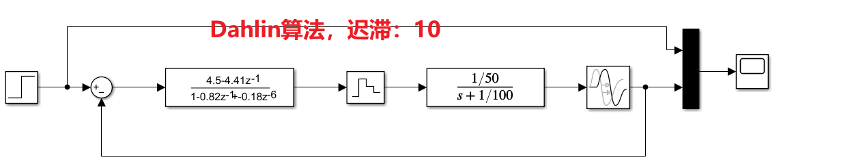
实验结果为：
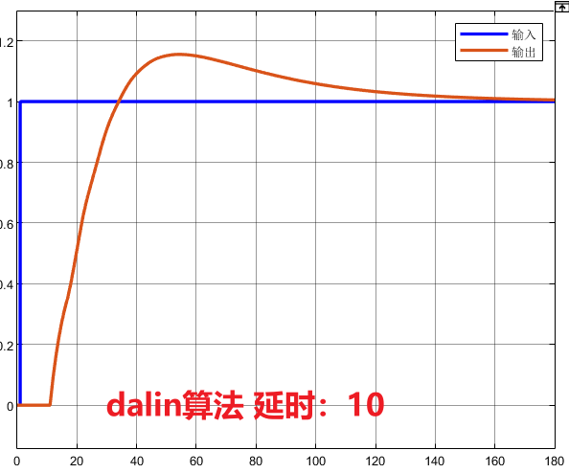

实验2. Smith 预估补偿算法的设计
用 Smith 预估补偿算法设计数字控制系统并进行仿真，已知被控对象
$$G_{ρ}(s)e^{-σ}=\frac{1}{2s^{2}+60s+1}e^{-9ist}，$$
采用 PID 控制。
搭建一下模型：
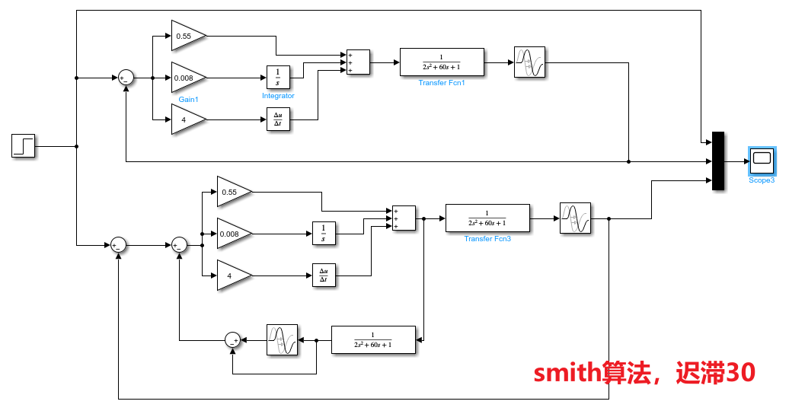
实验结果为：
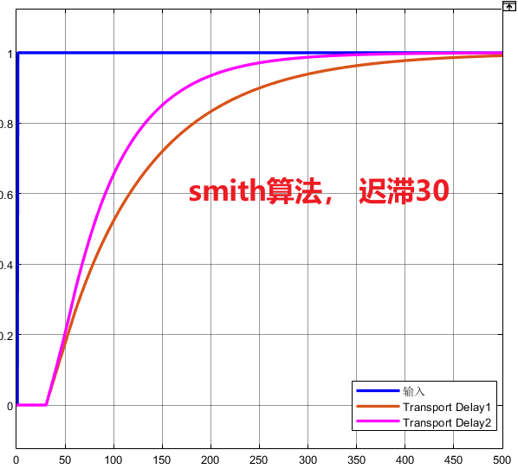

实验3：滞后过程的预估控制设计
被控对象为具有纯滞后的一阶惯性环节$G(s)=\frac{e^{-30s}}{60s+1}$；
被控对象为具有纯滞后的一阶惯性环节$G(s)=\frac{e^{-30s}}{90s+1}$；
被控对象为具有纯滞后的二阶环节$G(s)=\frac{e^{-30s}}{2s^{2}+50s+1}$；
搭建以下模型：
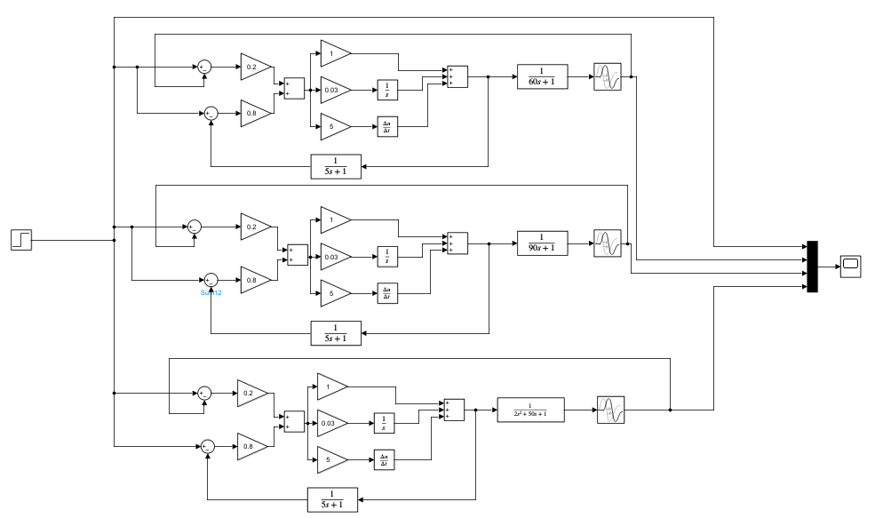
实验结果为：
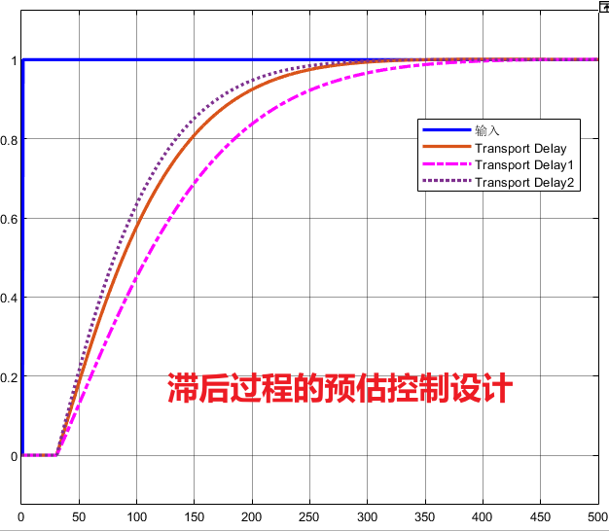

[小结或讨论]
分析改变参数对实验结果的影响 ：

一、Dahlin算法的参数影响分析
1. 采样周期 $T$
$T$ 过小：控制动作频率，计算量=&，可能引入高频噪声，导致系统）；$T$ 过大：滞后效应加时，系统响应只能，甚至无法跟踪目标值（切断跃动应调节时间显著延长）。
例如：对滞后时间 $τ=5s$ 的系统，若 $T=0.1s$，响应超调量约 $5\%$；若 $T=1s$，超调量可能增至 $15\%$，且隐态误差增大。
2. 闭环时间常数 $τ_{c}$
决定闭环系统的响应速度（Dahln 赋法将闭环系统设计为 $G(s)=\frac{1}{τ_{c,s}+1}e^{-τs}$）。
$τ_{c}$ 增大：响应变平缓，超调量降低，但调节时间延长（如 $τ_{c}=2s$ 时调节时间的 $105$，$τ_{c}=5s$ 时延长至 $20s$）。
$τ_{c}$ 需满足 $τ_{c}≥T$，否则可能导致控制部分可出现不稳定极点。

二、Smith 预估补偿算法的参数影响分析
预估滞后时间$τ_{p}$与实际滞后时间$τ$的匹配度
Smith预估器的核心是通过$τ_{p}$补偿系统滞后，若$τ_{p}≠τ$，补偿失效。
$τ_{p}<τ$：补偿不足，系统仍存在滞后，所致响应相调量增加（如实际$τ=3s$，$τ_{p}=1s$时超调量从$10\%$升至$25\%$）。
$τ_{p}>τ$：过补偿，可能导致系统辅助甚至不稳定（如$τ_{p}=5s$时，响应出现持续衰减振荡）。
临界情况：当$|τ_{p}-τ|>0.5τ$时，Smith预估滞可能完全失效，系统失控。

三：滞后过程的预估控制的参数影响分析
模型滞后时间$τ_{ni}$与实际$τ$的偏差。预估控制依赖模型准确性，滞后时间偏差直接导致预测失准。
$τ_{ni}<τ$：频频输出提前于实际，控制量滞后，导致单调量增加（50$τ=4s,τ_{ni}=2s$时超调量从 $8\%$升至20%）
$τ_{ni}>τ$：频频输出滞后于实际，控制量超前，可能到系统震荡（如$τ_{ni}=6s$时，响应出现周期性波动）

